# 第一章

**计算机网络的常用数据交换技术。**

电路交换：必须经过“建立连接 通信 释放连接”三个步骤的连网方式为面向连接的。

分组交换：分组交换采用存储转发技术。**报文**（ message）：要发送的整块数据；**分组**或包（package）：将报文划分成的等长的数据段，每个数据段前加上必要的控制信息组成的首部（header）；分组的**首部**也称为包头；分组交换是基于标记的（label-based）,采用无连接（connectionness）的连网方式。

报文交换：报文交换基于存储转发原理，在报文交换中心，一分分的电报被接收下来，并穿成纸带。操作员以每份报文为单位，撕下纸带，根据报文的目的站地址，拿到相应的发报机转发出去。

电路交换——整个报文的比特流连续的从源点直达终点，好像在一个管道中传送。

报文交换——整个报文先传送到相邻结点，全部存储下来后查找转发表，转发到下一个结点。

分组交互——单个分组（这只是真个报文的一部分）传送到相邻的结点，存储下来后查找转发表，转发到下一个结点。

**计算机网络的定义。**

1.计算机网络是一些互相连接的、自治的计算机集合。

2.计算机网络是将不同地理位置上的具有独立功能的多个计算机系统用通信线路连接起来，在协议的控制之下，以实现资源共享和数据通信为目的的系统。

**计算机网络的分类。**

1.按网络的交换功能分类

电路交换网 报文交换网 分组交换网 混合交换网

2.按网络的作用范围分类

广域网(WAN,Wide Area Network) 城域网(MAN,Metropolitan Area Network) 局域网(LAN,Local Area Network)

（无线）个人区域 PAN (Personal Area Network)

3.按网络的使用范围分类

公用网(public network) 专用网(private network)

4.按网络的拓扑结构(topology) 分类

总线型网络 星型网络 环型网络 树型网络 分布式网络

**计算机网络的主要性能指标**

要求：

1. 带宽。掌握模拟信道和数字信道中带宽的具体含义及表示单位。

模拟信号

带宽－－表示允许信号占用的频率范围。

单位：HZ、KHZ、MHZ

数字信号

带宽－－表示数字信道发送数字信号的速率，即比特率或数据率或传输速率，也称为吞吐量 。

* 常用的带宽单位是
  + 千比每秒，即 kb/s （103 b/s）
  + 兆比每秒，即 Mb/s（106 b/s）
  + 吉比每秒，即 Gb/s（109 b/s）
  + 太比每秒，即 Tb/s（1012 b/s）

1. 时延。掌握发送时延和传播时延的概念及区别，并能熟练进行计算。计算时应注意单位的统一，并尽量采用国际单位。

* 时延：指数据（报文或分组，比特）从网络（或一条链路）的一端传送到另一端所需的时间。
* 时延有以下几个组成部分：发送时延、传播时延、处理时延

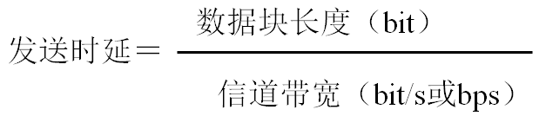

1. 利用率。掌握利用率的计算公式及其物理意义

* **信道利用率**指出信道有百分之几的时间是被利用的（有数据通过）。完全空闲的信道的利用率为零。
* **网络利用率**则是全网络的信道利用率的加权平均值。
* 信道利用率并非越高越好。

## 协议的基本概念及组成要素。

协议是为进行网络中的数据交换而建立的规则、标准或约定，是网络中结点进行通信的规则的集合。即两个对等实体进行通信的规则的集合。

* 语法：数据与控制信息的结构或格式。
* 语义：即需要发出何种控制信息，完成何种动作以及何种响应。
* 同步：也即时序，即事件实现顺序的详细说明。

## 协议与服务的关系。

* 在协议的控制下，两个对等实体间的通信使得本层可以向上一层提供服务。（协议的实现保证了向上一层提供服务）要实现本层协议，还需要使用下一层所提供的服务。
* 本层的服务用户（服务接受者）只能看见服务，而无法看见下层的协议。下层的协议对本层用户是透明的。
* 协议是水平方向的，即协议是控制对等实体间的通信规则。服务是垂直方向的，即服务是由下层向上层通过层间接口提供的。
* 服务访问点（SAP）、服务原语

## OSI七层模型 和 TCP/IP 。

要求：掌握OSI七层模型 和 TCP/IP 的各层名称（必须按顺序）及相互对应关系。注意OSI七层模型 和 TCP/IP 适用场合。

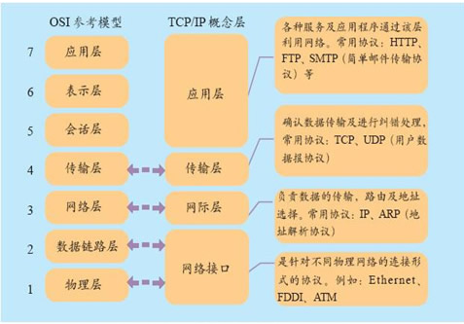

# 第二章

## 物理层与传输媒体的接口特性。

1.机械特性

指明接口所用接线器的形状和尺寸、引线数目和排列、固定和锁定装置等。

2.电气特性

指明在接口电缆的各条线上出现的电压的范围。

3.功能特性

指明某条线上出现的某一电平的电压表示何种意义。

4.规程特性

指明对于不同功能的各种可能事件的出现顺序。

## 奈奎斯特准则和香农公式的具体内容、参数及其含义 。

并能利用奈奎斯特准则和香农公式进行计算。

### 奈氏准则

2.理想低通信道下的奈氏准则

（1）理想低通信道

对于信号的低频分量，只要其频率不超过某个上限值，都能够不失真的通过此信道。而频率超过该上限值的所有高频分量都不能通过该信道。

（2）奈氏准则

理想低通信道下的最高码元传输率＝2W Baud

W:理想低通信的带宽,单位Hz

Baud（波特），码元传输速率的单位。

1波特为每秒传送1个码元。

即每赫带宽的理想低通信道的最高码元传输速率为每秒2个码元。

3.理想带通信道的奈氏准则

（1）理想带通信道

即频率在f1~f2之间的频率分量能够不失真的通过此信道，而低于f1和高于f2的频率分量都不能通过该信道。

（2）奈氏准则

理想带通信道下的最高码元传输率＝1W Baud

即每赫带宽的理想带通信道的最高码元传输速率为每秒1个码元。

实际信道的最高码元传输速率要低于奈氏准则的上限值。

### 香农公式

信道的极限信息传输速率

C=Wlog2(1+S/N)

W：信道的带宽

S：信道内部所传信号的平均功率

N：信道内部高斯噪声的功率

S/N:信道的信噪比

SNR(信噪比，单位为dB)=10LG（S/N)

## 计算机网络中常用的有线传输介质 。

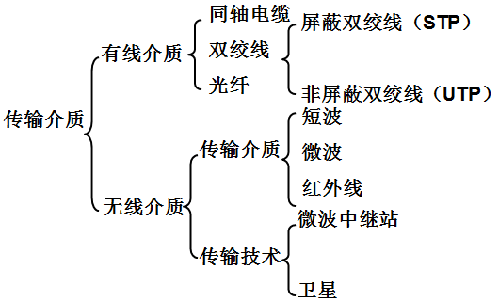

①基带同轴电缆

阻抗为50Ω，用于传输数字信号，传输速率可达10Mb/s，又分粗缆和细缆。

②宽带同轴电缆

阻抗为75Ω，用于传输模拟信号，是CATV中的标准传输电缆，采用频分复用技术。

## 计算机网络中常用的信道复用技术及其原理。

* 频分复用FDM：按频率划分不同的信道
* 时分复用TDM：按时间划分不同的信道
* 统计时分复用STDM：对TDM的一种改进，动态的分配所需的时隙大小，使用集中器作为连接部件。提高了信道的利用率。
* (密集)波分复用 (D)WDM：光纤传输时主要存在色散问题（即光脉冲的不同频率的分量传输速率不同），用波长而不用频率来表示光的载波
* 码分复用(码分多址) CDM(A)：CDMA也是一种共享信道的方法，主要采用扩频通信。在CDMA中每一个比特时间再划分为m 个短的间隔，称为码片（chip）。通常m的值设为128或64。使用CDMA的每一个站被指派一个唯一的m bit码片序列。

## 常用的宽带接入技术。

* xDSL 技术
* ADSL (Asymmetric Digital Subscriber Line)：非对称数字用户线
* HDSL (High speed DSL)：高速数字用户线
* SDSL (Single-line DSL)：1 对线的数字用户线
* VDSL (Very high speed DSL)：甚高速数字用户线
* DSL ：ISDN 用户线。
* RADSL (Rate-Adaptive DSL)：速率自适应 DSL，是 ADSL 的一个子集，可自动调节线路速率）。
* 光纤同轴混合网HFC (Hybrid Fiber Coax)
* FTTx 技术
* **光纤到家 FTTH** (Fiber To The Home)：光纤一直铺设到用户家庭可能是居民接入网最后的解决方法。
* **光纤到大楼 FTTB** (Fiber To The Building)：光纤进入大楼后就转换为电信号，然后用电缆或双绞线分配到各用户。
* **光纤到路边 FTTC** (Fiber To The Curb)：从路边到各用户可使用星形结构双绞线作为传输媒体。

# 第三章

## 数据链路层必须解决的三个基本问题？是如何解决的？

* 封装成帧

在一段数据的前后分别添加首部和尾部，然后就构成了一个帧。

* 透明传输
* 发送端的数据链路层在数据中出现控制字符“SOH”或“EOT”的前面插入一个转义字符“ESC”(其十六进制编码是 1B)。
* **字节填充**(byte stuffing)或**字符填充**(character stuffing)——接收端的数据链路层在将数据送往网络层之前删除插入的转义字符。
* 如果转义字符也出现数据当中，那么应在转义字符前面插入一个转义字符。当接收端收到连续的两个转义字符时，就删除其中前面的一个。
* 差错控制
* 循环冗余检验
* 帧检验序列 FCS

## 循环冗余检验码的计算。

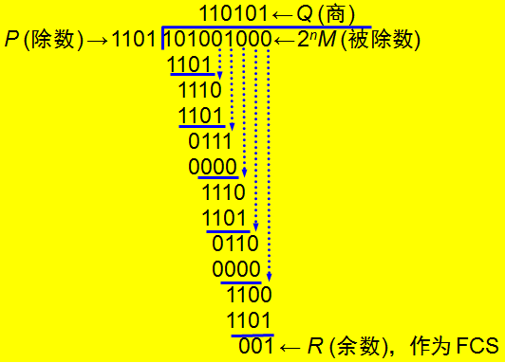

## 局域网的工作层次及特点。

工作在数据链路层

（以下百度结果）

局域网的特点除了具备结构简单、数据传输率高，可行性高，实际投资少且技术更新发展迅速等基本特征外，还具有以下特点：

1、具有较高大数据传输速率，有1Mb/s、10Mb/s、155Mb/s和622Mb/s之分，实际中最高可达1Gb/s，未来甚至可达101Gb/s。

2、具有优良的传输质量。

3、具有对不同速率的适应能力，低速或高速设备均能接入。

4、具有良好的兼容性和互操作性，不同厂商生产的不同型号的设备均能接入。

5、支持多种同轴电缆，双绞线，光纤和无线等多种传输介质。

6、网络覆盖范围有限，一般为0.1～10km。

（以上百度结果）

## 网卡的作用及工作层次。

工作在物理层

* + 进行串行/并行转换。
  + 数据缓存。
  + 在计算机操作系统中安装设备驱动程序。
  + 实现以太网协议。

## 以太网的介质访问控制方法的英文缩写、中文名称及含义。

载波监听多点接入/碰撞检测协议（CSMA/CD）

## 扩展以太网的方法及特点。

* 在物理层扩展局域网 （集线器）
* 优点

使原来属于不同碰撞域的局域网上的计算机能够进行通信。

扩大了局域网覆盖的地理范围。

* 缺点

碰撞域增大了，但总的吞吐量并未提高。

如果不同的碰撞域使用不同的数据率，那么就不能用集线器将它们互连起来。

* 在数据链路层扩展局域网
* 优点

过滤通信量。

扩大了物理范围。

提高了可靠性。

可互连不同物理层、不同 MAC 子层和不同速率（如10 Mb/s 和 100 Mb/s 以太网）的局域网

* 缺点

存储转发增加了时延。

在MAC 子层并没有流量控制功能。

具有不同 MAC 子层的网段桥接在一起时时延更大。

网桥只适合于用户数不太多(不超过几百个)和通信量不太大的局域网，否则有时还会因传播过多的广播信息而产生网络拥塞。这就是所谓的**广播风暴**。

## 高速以太网的标准名称及其所代表的含义。

* 100BASE-TX：使用 2 对 UTP 5 类线或屏蔽双绞线 STP。
* 100BASE-FX ：使用 2 对光纤。
* 100BASE-T4：使用 4 对 UTP 3 类线或 5 类线。
* 1000BASE-X（802.3z标准）
* 1000BASE-SX。850nm波长
* 1000BASE-LX。1300nm波长
* 1000BASE-CX 。屏蔽双绞线
* 1000BASE-T（ 802.3ab标准）：使用4对5类UTP，传输距离100M。
* 10000BASE-ER/10000BASW-EW：1550nm、10um单模光纤
* 10000BASE-LR/10000BASW-L4：1310nm、10um多模光纤
* 10000BASW-L4：1310nm、50um/62.5um多模光纤
* 10000BASE-SR/10000BASW-SW：850nm、50um/62.5um多模光纤

# 第四章

## 虚电路和数据报两种服务的优缺点 （区别）。

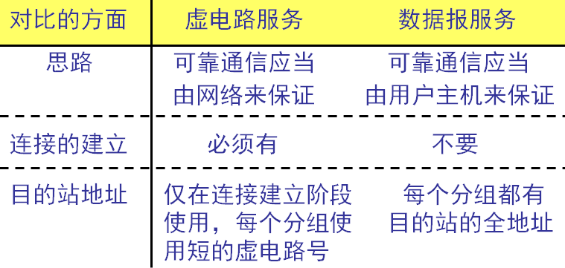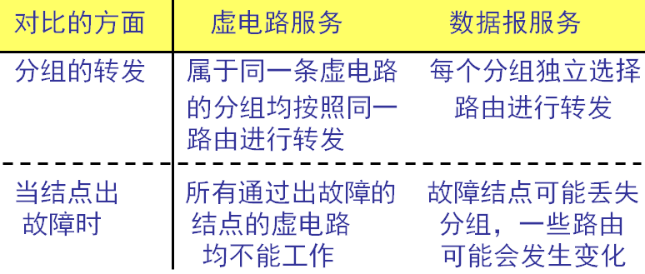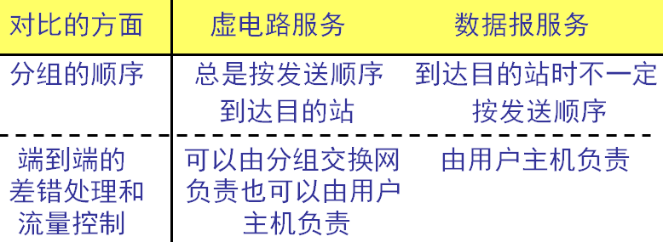

## IP地址和物理地址的关系。

IP地址工作在网络层，物理地址工作在数据链路层，IP可以自己设定，物理地址烧录在硬件中，两个通过ARP关系（自己总结的，大家意会。）

## 分类IP地址的分类标准。

A类：1~126 B类：128~191 C类：192~223 D类：224~239 E类：240~247

## 子网IP地址的原理及划分和表示方法。

划分子网的基本思路

* 划分子网纯属一个单位内部的事情。
* 从主机号借用若干个比特作为子网号 subnet-id。
* 从其他网络发送给本单位主机的 IP 数据报，仍然根据 IP 数据报的目的网络号 net-id，先找到连接在本单位网络上的路由器。
* 然后此路由器在收到 IP 数据报后，再按目的网络号 net-id 和子网号 subnet-id 找到目的子网。
* 最后就将 IP 数据报直接交付给目的主机。

## 子网掩码的概念，A、B、C类IP地址的默认子网掩码，子网掩码的计算，子网地址的计算。

子网掩码(subnet mask)：又叫网络掩码、地址掩码、子网络遮罩，它是一种用来指明一个IP地址的哪些位标识的是主机所在的子网以及哪些位标识的是主机的位掩码。子网掩码不能单独存在，它必须结合IP地址一起使用。子网掩码只有一个作用，就是将某个IP地址划分成网络地址和主机地址两部分。（百度百科）

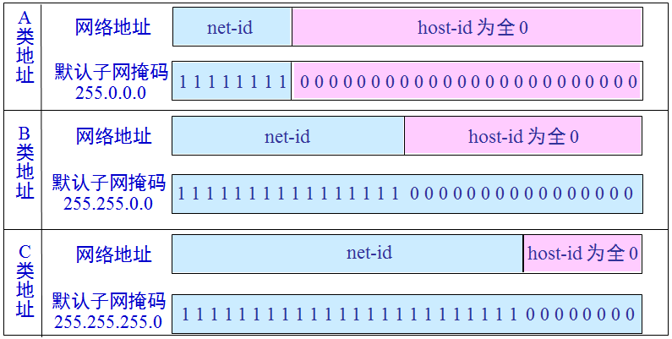

子网地址的计算（大家自己意会）

## CIDR地址的概念及CIDR地址块。

CIDR（无类型域间选路，Classless Inter-Domain Routing）是一个在Internet上创建附加地址的方法，这些地址提供给服务提供商（ISP），再由ISP分配给客户。CIDR将路由集中起来，使一个IP地址代表主要骨干提供商服务的几千个IP地址，从而减轻Internet路由器的负担。（百度百科）

* + CIDR地址块
    - CIDR 将网络前缀都相同的连续的 IP 地址组成“CIDR地址块”。
    - 一个CIDR地址块由地址块的起始地址和地址块中的地址数来定义。

## IP数据报的基本构成 。

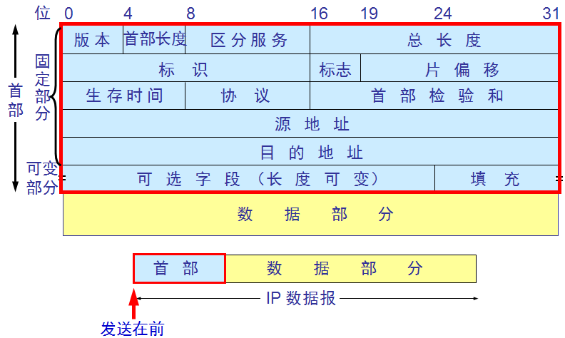

## RIP、OSPF、BGP路由选择协议的主要特点。

RIP

* 仅和相邻路由器交换信息。
* 交换的信息是当前本路由器所知道的全部信息，即自己的路由表。
* 按固定的时间间隔交换路由信息(如每隔 30 秒)。

OSPF

* “开放”表明 OSPF 协议不是受某一家厂商控制，而是公开发表的。
* “最短路径优先”是因为使用了 Dijkstra 提出的最短路径算法SPF
* OSPF 只是一个协议的名字，它并不表示其他的路由选择协议不是“最短路径优先”。
* 是分布式的链路状态协议。

BGP

* BGP 支持 CIDR，因此 BGP 的路由表也就应当包括目的网络前缀、下一跳路由器，以及到达该目的网络所要经过的各个自治系统序列。
* 在BGP 刚刚运行时，BGP 的邻站是交换整个的 BGP 路由表。但以后只需要在发生变化时更新有变化的部分。这样做对节省网络带宽和减少路由器的处理开销方面都有好处。

# 第五章

## 运输层的作用。

* 运输层为应用进程之间提供端到端的逻辑通信（但网络层是为主机之间提供逻辑通信）。
* 运输层还要对收到的报文进行差错检测。
* 运输层需要有两种不同的运输协议，即面向连接的 TCP 和无连接的 UDP。

## TCP/IP体系的运输层的两个协议的名称及特点。

* 用户数据报协议 UDP (User Datagram Protocol)
* 传输控制协议 TCP (Transmission Control Protocol)
* UDP 在传送数据之前不需要先建立连接。对方的运输层在收到 UDP 报文后，不需要给出任何确认。虽然 UDP 不提供可靠交付，但在某些情况下 UDP 是一种最有效的工作方式。
* TCP 则提供面向连接的服务。TCP 不提供广播或多播服务。由于 TCP 要提供可靠的、面向连接的运输服务，因此不可避免地增加了许多的开销。这不仅使TCP报文的首部增大很多，还要占用许多的处理机资源。

## TCP可靠传输的原理及实现方法。

原理：确认和重传机制

实现方法：

* 使用上述的确认和重传机制，我们就可以在不可靠的传输网络上实现可靠的通信。
* 这种可靠传输协议常称为自动重传请求ARQ (Automatic Repeat reQuest)。
* ARQ 表明重传的请求是自动进行的。接收方不需要请求发送方重传某个出错的分组 。

## TCP的流量控制。

利用滑动窗口实现流量控制

* 流量控制(flow control)就是让发送方的发送速率不要太快，既要让接收方来得及接收，也不要使网络发生拥塞。
* 利用滑动窗口机制可以很方便地在 TCP 连接上实现流量控制。

## TCP拥塞控制的实现方法。

* 慢开始和拥塞避免
* 传输轮次
* 乘法减小
* 加法增大

（好像是这几个）

## TCP建立连接的三次握手机制。

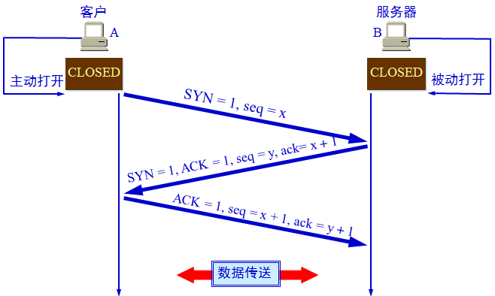

# 第六章

## 域名系统DNS的作用。

将域名解析成IP地址（个人总结）

## 因特网的域名结构及顶级域名的构成情况。

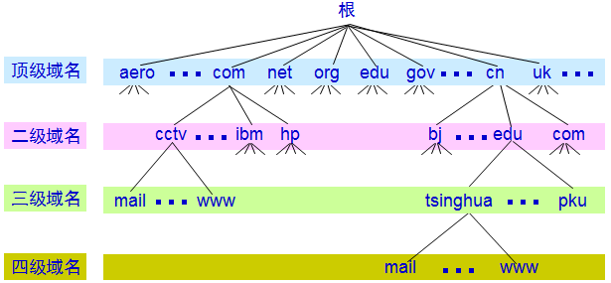

(1) 国家顶级域名 nTLD：如: .cn 表示中国，.us 表示美国，.uk 表示英国，等等。

(2) 通用顶级域名 gTLD：最早的顶级域名是：

.com （公司和企业）

.net （网络服务机构）

.org （非赢利性组织）

.edu （美国专用的教育机构（）

.gov （美国专用的政府部门）

.mil （美国专用的军事部门）

.int （国际组织）

后加的：

.aero （航空运输企业）

.biz （公司和企业）

.cat （加泰隆人的语言和文化团体）

.coop （合作团体）

.info （各种情况）

.jobs （人力资源管理者）

.mobi （移动产品与服务的用户和提供者）

.museum （博物馆）

.name （个人）

.pro （有证书的专业人员）

.travel （旅游业）

## 中国的顶级域名及二级域名的设置情况。

各个省级的CN域名和

.com.cn （公司和企业）

.net.cn （网络服务机构）

.org.cn （非赢利性组织）

.edu.cn （美国专用的教育机构（）

.gov.cn （美国专用的政府部门）

## 电子邮件系统的构成及所使用的协议。

* 发送邮件的协议：SMTP
* 读取邮件的协议：POP3 和 IMAP
* MIME 在其邮件首部中说明了邮件的数据类型(如文本、声音、图像、视像等)，使用 MIME 可在邮件中同时传送多种类型的数据。

组成：

* 发件人用户代理
* 发送方邮件服务器
* 接收方邮件服务器
* 收件人用户代理

## www（万维网）的概念及服务机制。

概念：

* 万维网 WWW (World Wide Web)并非某种特殊的计算机网络。
* 万维网是一个大规模的、联机式的信息储藏所。
* 万维网用链接的方法能非常方便地从因特网上的一个站点访问另一个站点，从而主动地按需获取丰富的信息。
* 这种访问方式称为“链接”。

服务机制：

* 万维网以客户服务器方式工作。
* 浏览器就是在用户计算机上的万维网客户程序。万维网文档所驻留的计算机则运行服务器程序，因此这个计算机也称为万维网服务器。
* 客户程序向服务器程序发出请求，服务器程序向客户程序送回客户所要的万维网文档。
* 在一个客户程序主窗口上显示出的万维网文档称为页面(page)。

## 掌握下列英文缩写词的英文全称及对应的中文名称：

WWW：World Wide Web，万维网

URL：统一资源定位符（URL，英语 Uniform / Universal Resource Locator 的缩写）也被称为网页地址

HTTP：超文本传输协议(HTTP，HyperText Transfer Protocol)

HTML：文本标记语言，即HTML（Hypertext Markup Language），

DNS：域名系统 (Domain Name System)

FTP：File Transfer Protocol（文件传输协议）

SMTP：（Simple Mail Transfer Protocol）即简单邮件传输协议

DHCP：动态主机设置协议（Dynamic Host Configuration Protocol, DHCP）

TCP：Transmission Control Protocol 传输控制协议

UDP：User Datagram Protocol的简称，用户数据包协议

# 实验部分

## 组装100BASE-TX所需的设备和器件。

RJ45水晶头，非屏蔽双绞线UTP，压线钳，

## 非屏蔽双绞线布线标准EIA/TIA568A和EIA/TIA568B。

EIA/TIA568A：白绿，绿，白橙，蓝，白蓝，橙，白棕，棕

EIA/TIA568B：白橙，橙，白绿，蓝，白蓝，绿，白棕，棕

## 直通线缆和交叉线缆的制作方法。

交叉线：又叫反线，线序按照一端568A，一端568B的标准排列好线序，并用RJ45水晶头夹好。

直通线：又叫正线或标准线，两端采用568B做线标准，注意两端都是同样的线序且一一对应。

## ipconfig 和Ping的用法。

略

## HTML文件的基本结构。

<head>标记出现在文档的开头部分。<head>

<title>标记定义HTML文档的标题。<title>

<meta name="keywords" content="study,computer">用来标记搜索引擎在搜索你的页面时所取出的关键词。

<meta name="author" content="wujia"> 用来标记文档的作者。

<meta http-equiv="refresh" content="5;URL=http://www.enet.com.cn/eschool">用来自动刷新网页

<meta http-equiv="Content-Type" content="text/html; charset=gb2312"> 用来标记你的页面的解码方式。

<body>标记表明是HTML文档的主体部分</body>

其它见实验PPT

## 基于Paket Tracer的VLAN划分和静态路由配置。

VLAN（Virtual Local Area Network）的中文名为"虚拟局域网"。

Switch> （用户模式）

Switch>en

Switch>enable （进入特权模式）

Switch#vlan dat

Switch#vlan database

Switch(vlan)#vlan 10 （创建VLAN 10）

Switch(vlan)#vlan 20 （创建VLAN 20）

Switch(vlan)#exit

Switch#

Switch#conf t （进入全局配置模式）

Switch(config)#hostname Sw0

Sw0(config)#inter

Sw0(config)#interface f0/1 （进入端口Fa0/1）

Sw0(config-if)#swit

Sw0(config-if)#switchport acc

Sw0(config-if)#switchport access vlan 10（把该端口加入到VLAN 10中）

Sw0(config-if)#inter f0/2 （进入端口Fa0/2）

Sw0(config-if)#switchport acc

Sw0(config-if)#switchport access vlan 20（把该端口加入到VLAN 20中）

Sw0(config)#interface f0/3 （进入端口Fa0/3）

Sw0(config-if)#swi

Sw0(config-if)#switchport mode tr

Sw0(config-if)#switchport mode trunk （设置此接口模式为trunk口）

Sw0(config-if)#swi

Sw0(config-if)#switchport tr

Sw0(config-if)#switchport trunk all

Sw0(config-if)#switchport trunk allowed vl

Sw0(config-if)#switchport trunk allowed vlan all（设置允许通过的vlan，all为全部vlan，每个vlan的ID用“,”隔开，如:switchport trunk allowed vlan 1,10,20）

Sw0(config-if)#